Пояснительная записка
Интеллектуальный менеджер задач «TickTask»

Авторы: Солодков Лев, Мельник Павел
Руководитель: Королёва Наталия Александровна
2026 г.

1. Введение
Современный ритм жизни требует инструментов, которые не просто хранят список дел, но и помогают в их организации. Проект «TickTask» — это Fullstack-приложение, объединяющее классический таск-менеджмент и современные технологии генеративного искусственного интеллекта.
Актуальность: Большинство приложений требуют от пользователя вручную выставлять категории и приоритеты. TickTask автоматизирует этот процесс, анализируя текст задачи с помощью нейросети.

2. Постановка задачи (Техническое задание)
Программа реализует следующие функции:
- Авторизация: Личные кабинеты с защитой паролей (хеширование).
- Умное добавление задач: При вводе названия ИИ автоматически определяет категорию (Работа, Учеба и др.), важность (1-3 звезды) и примерное время выполнения.
- Файловая система: Возможность прикреплять документы или изображения к задачам.
- Интеллектуальное планирование: Генерация связного расписания на день на основе всех активных задач.
- Визуализация: Сортировка по приоритетам, использование индикаторов (badge) и системы «напоминаний» для критических дел.
- Аналитика: Модуль статистики с расчетом процента продуктивности.

3. Описание проекта (структура)
Приложение построено на архитектуре MVC (Model-View-Controller):
- main.py: Главный контроллер. Управляет маршрутами Flask, логикой авторизации и обработкой файлов.

- api/tasks_api.py: Модуль интеграции с Groq AI. Содержит функции parse_task_ai (анализ) и get_smart_plan (планирование).

- data/: Слой работы с данными.

- db_session.py: Утилиты для работы с SQLite через SQLAlchemy.

- users.py и tasks.py: Описание таблиц БД (UserMixin, ForeignKey, Relationships).

- static/: Статические файлы (CSS-стили с эффектами hover и папка для загрузок).

- templates/: Шаблоны Jinja2 (базовый скелет base.html и дочерние страницы).

Алгоритм работы программы

- Запуск: Инициализируется база данных SQLite и создаются папки для загрузок.
- Сессия: Пользователь регистрируется или входит. Flask-Login удерживает сессию.
- Обработка задачи:
- Пользователь вводит заголовок и выбирает дату.
- Функция add_task вызывает ИИ-модель llama-3.3-70b-versatile.
- ИИ возвращает JSON-объект с параметрами задачи.
- Задача сохраняется в БД с привязкой к current_user.id.
- Отображение: Главная страница сортирует задачи: сначала невыполненные, затем по убыванию важности.
- Анализ: На странице статистики Python вычисляет отношение завершенных задач к общему количеству.

5. Пример кода
Наиболее важный фрагмент — интеграция с ИИ для автоматического парсинга (файл api/tasks_api.py):

def parse_task_ai(text):
prompt = f"Проанализируй задачу: '{text}'... ВЕРНИ СТРОГО JSON: {{'category': '...', 'priority': Число, 'duration': '...'}}"
try:
response = client.chat.completions.create(
model="llama-3.3-70b-versatile",
messages=[{"role": "user", "content": prompt}],
response_format={"type": "json_object"}, # Гарантирует получение JSON
temperature=0.2
)
return json.loads(response.choices[0].message.content)
except:
# Резервный вариант при ошибке API
return {"category": "Другое", "priority": 1, "duration": "30 мин"}

Результаты работы

- Интерфейс: Создан современный дизайн с использованием Bootstrap. Задачи отображаются в виде карточек с тенями и анимацией при наведении.
- Функциональность: Реализована бесшовная работа с API нейросетей.
- Безопасность: Доступ к задачам ограничен (пользователь видит только свои данные).
- Скриншоты:
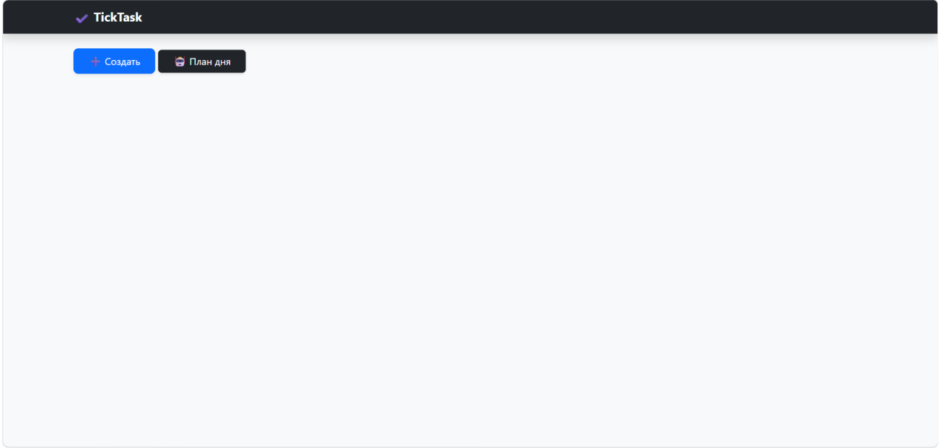
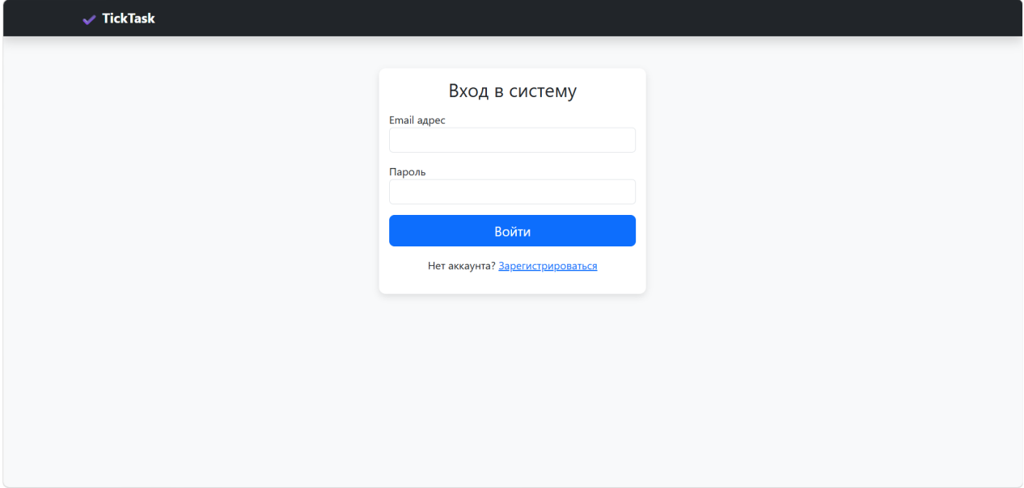
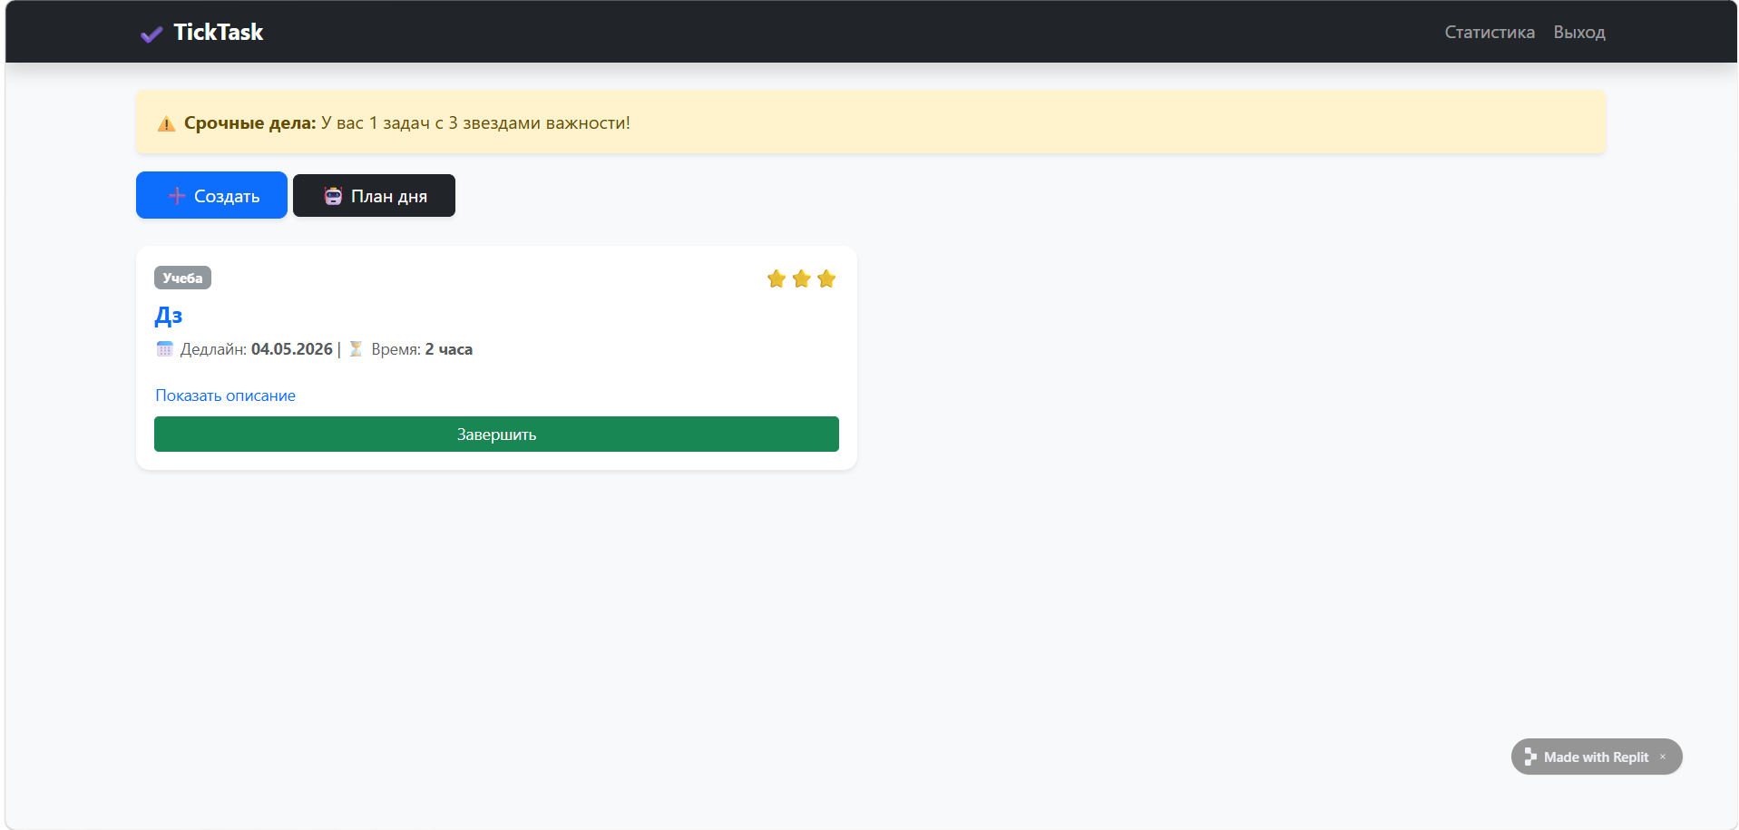
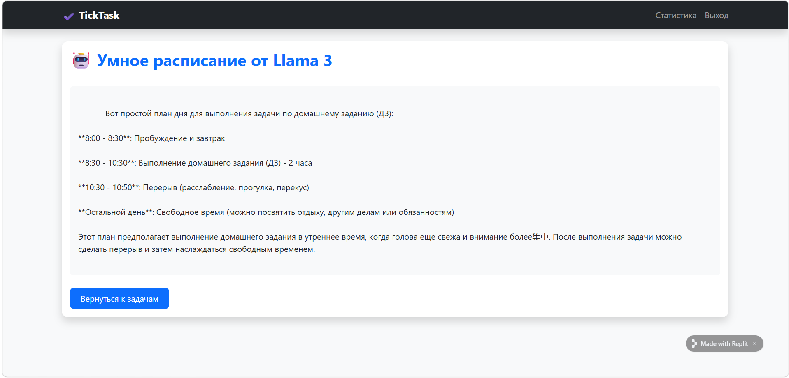
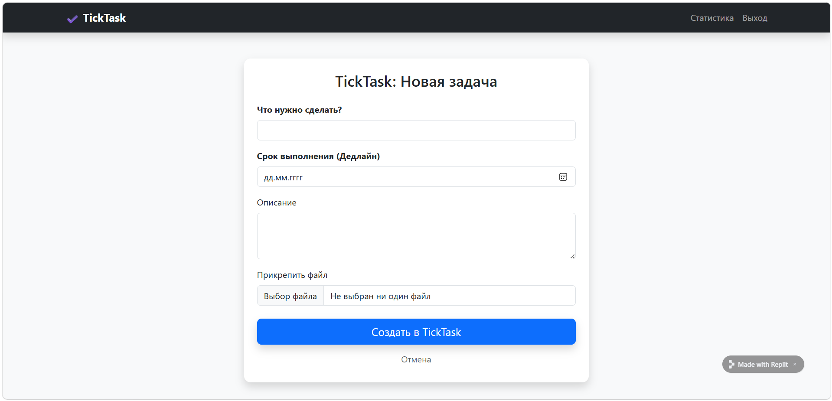

- Анализ: Программа полностью соответствует заявленному ТЗ, работает стабильно и корректно обрабатывает пустые вводы.

7. Заключение
В ходе выполнения проекта была решена задача интеграции веб-приложения с мощными языковыми моделями через API. Были закреплены навыки:
- Проектирования реляционных баз данных (SQLAlchemy).
- Работы с многокомпонентными формами (текст + дата + файлы).
- Написания промптов для ИИ для получения строго структурированных данных.
- Создания адаптивного интерфейса.

8. Список источников
Документация Flask (Routing, Templates, Sessions).
Библиотека SQLAlchemy (ORM, Relationships).
Groq Cloud API Documentation (Llama 3 models).
Bootstrap 5.3 Documentation (Grid system, Cards, Badges).
Документация Werkzeug (Security & File processing).

